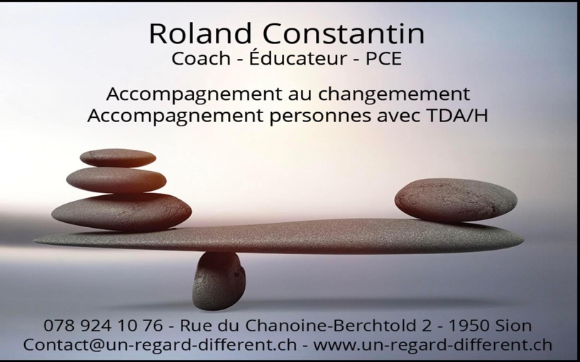
Atelier de coaching

Chers parents, votre enfant est-il concerné par le harcèlement scolaire ?

Offrez-lui un espace pour s’exprimer.

L’association Morane propose des ateliers de transformation personnelle dédiés aux enfants et ados touchés par le harcèlement. Ces séances visent à leur permettre de donner un souffle nouveau à leur vie et de découvrir la puissance de la transformation personnelle.

L’atelier sera animé par Roland Constantin coach personnel et éducateur, qui accompagnera les enfants avec douceur et professionnalisme.

📅 Quand ? JEUDI 13 novembre 2025 à 18h30
JEUDI 11 décembre 2025 à 18h30
JEUDI 29 janvier 2026 à 18h30
📍 Où ? Sion

Offrez à votre enfant l’occasion de retrouver sa voie dans la vie, d’apprendre à renforcer sa confiance en se regardant autrement qu’au travers du prisme des critiques.

👉 Inscriptions : info@associationmorane.ch

